Практика: Сравнение rabbitmq и redis как брокеров сообщений
Цель:
Сравнить `RabbitMQ` и `Redis` в одинаковых условиях и получить измеримый результат:
  - пропускную способность;
  - влияние размера сообщения;
  - момент, когда `single instance` начинает деградировать или падать.

Msg Size | Intended Rate (msg/sec) | Broker | Total Received | Throughput (msg/sec) | Avg Latency (ms) | p95 Latency (ms) | Статус
128 B | 1 000 | RabbitMQ | 11 375 | 63.0 | 3.0 | 4.0 | Отлично, стабильно
128 B | 1 000 | Redis | 11 429 | 63.2 | 2.5 | 3.6 | Отлично
128 B | 5 000 | RabbitMQ | 11 410 | 63.1 | 3.0 | 4.0 | Отлично, стабильно
128 B | 5 000 | Redis | 22 852 | 126.4 | 23 711 | 69 389 | Сильная деградация
128 B | 10 000 | RabbitMQ | 11 400 | 63.0 | 3.0 | 4.0 | Отлично, стабильно
128 B | 10 000 | Redis | 34 310 | 189.8 | 57 646 | 141 430 | Критическая деградация
1 KB | 1 000 | RabbitMQ | 11 238 | 62.1 | 3.0 | 4.0 | Отлично, стабильно
1 KB | 1 000 | Redis | 45 709 | 252.9 | 94 632 | 213 678 | Очень высокая задержка
1 KB | 5 000 | RabbitMQ | 11 577 | 63.9 | 2.9 | 4.0 | Отлично, стабильно
1 KB | 5 000 | Redis | 57 399 | 317.4 | 132 006 | 286 142 | Критично
1 KB | 10 000 | RabbitMQ | 11 294 | 62.4 | 3.3 | 5.1 | Хорошо
1 KB | 10 000 | Redis | 69 211 | 382.8 | 169 875 | 358 313 | Критично
10 KB | 1 000 | RabbitMQ | 11 220 | 62.0 | 3.6 | 5.8 | Хорошо
10 KB | 1 000 | Redis | 80 997 | 448.2 | 208 051 | 430 260 | Катастрофическая задержка
10 KB | 5 000 | RabbitMQ | 11 256 | 62.2 | 3.5 | 5.3 | Хорошо
10 KB | 5 000 | Redis | 92 859 | 514.0 | 247 039 | 502 575 | Катастрофа
10 KB | 10 000 | RabbitMQ | 11 261 | 62.2 | 3.5 | 5.2 | Хорошо
10 KB | 10 000 | Redis | 104 825 | 580.3 | 285 689 | 574 737 | Катастрофа
100 KB | 1 000 | RabbitMQ | 11 167 | 61.8 | 6.1 | 12.2 | Приемлемо
100 KB | 1 000 | Redis | 116 371 | 643.7 | 329 560 | 647 182 | Катастрофическая задержка
100 KB | 5 000 | RabbitMQ | 11 273 | 62.3 | 6.0 | 11.2 | Приемлемо
100 KB | 5 000 | Redis | 113 160 | 627.1 | 415 236 | 723 088 | Катастрофа
100 KB | 10 000 | RabbitMQ | 11 272 | 62.3 | 5.9 | 10.8 | Лучший результат
100 KB | 10 000 | Redis | ~80 000 | ~450 | ~500 000+ | ~800 000+ | Полный крах (падение соединений)

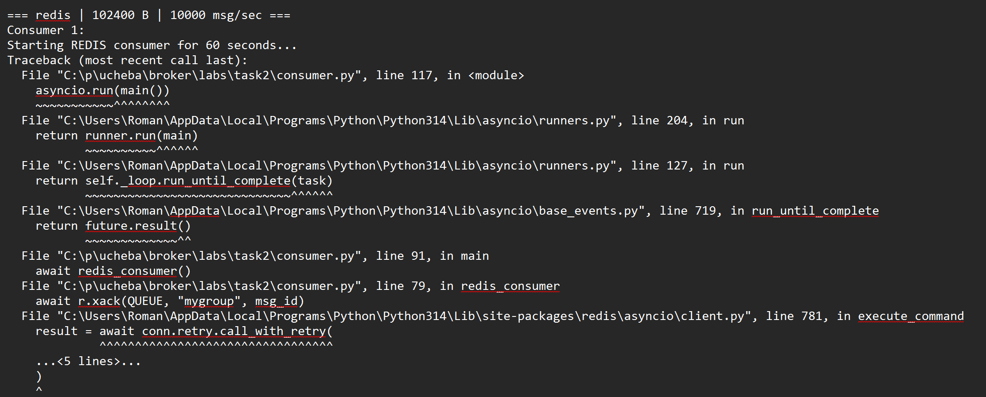

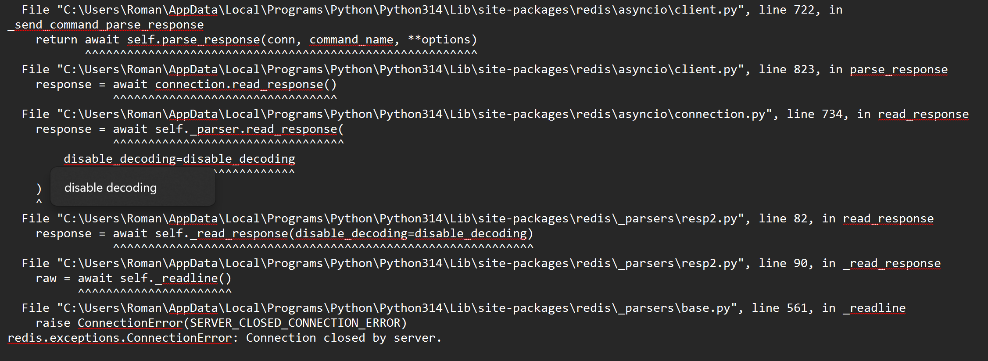
Выводы: RabbitMQ стабилен на всех тестах, пропускная способность держалась на уровне 62-64 msg/sec, latency почти не росло, даже при увеличении размера сообщения, но по сути он сразу не справился, так как сильно ограничил пропускную способность, но это произошло из-за delivery_mode=2 и publisher confirms в продюсере. Redis при маленьком размере сообщений и небольшой нагрузке показывал отличные результаты, даже лучше рэббита, но при росте нагрузки и размера сообщений latency очень сильно возрастает, а в конце (при 100kb и 10000 intended rate) редис вообще упал (ошибка под таблицей). Но с другой стороны редис показал очень хорошую пропускную способность, в 4-6 раз превышающую ее у рэббита.

